Да обясниш просто сложните работи
За математиката с историята. В любов

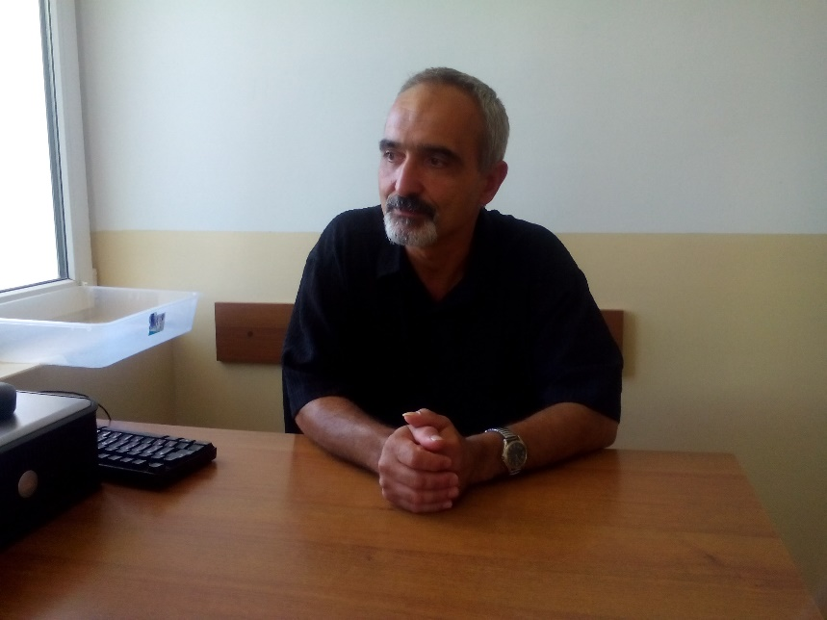
И това не е химера. Нито някаква непостижима мечта, трудна за сбъдване. Реалност. Истинска реалистична разходка. Не е виртуална, а от плът и кръв. И се случва в едно обикновено и не съвсем училище. В България, днес.
И не е филм гледка като тази: докато учениците залягат над математическите потайности, открити от Архимед, всъщност да пътуват в древния свят – в Сицилия, Сиракуза, там, където все още и потомците на древните римляни се стряскат от „плашилото“ Архимед и неговите открития и изобретения.
Или докато решаваш задачи, свързани със законите на гравитацията, всъщност да се пренесеш в онези празни зали, в които е преподавал изтъкнатият теолог, недолюбван от духовенството, но спец по паричната реформа и ненадминат ерудит - Нютон, търсещ божествена логика.
И докато си в един реален и същевременно приказен свят на славно човешко минало, някак неусетно заобичваш тази толкова уж трудна и суха наука - математиката.
Защото разбираш, че тя е в основата на всичко, че математика и физика, божествено и история са едно цяло и човечеството върви напред само и единствено, ако правилно усвоява и учи историческите си уроци.
И има трудни мечти за сбъдване. Защото само трудностите те правят вървящ нагоре човек.
Описаното дотук не е сюрреалистично. А факт от часовете по математика в Казанлъшката математическа гимназия „Никола Обрешков“. Щастливците са ученици на сбъднат учител: най-добрият историк и археолог сред математиците и математически най-вещият сред историците.
Космополит.
Това е точното определение за преподавателя по математика и бивш директор на ПМГ Евгений Георгиев.
Широко скроен човек, търсещ и неспокоен ум, любознателен пътешественик, всеотдаен математик. С нескрит афинитет към археологията.
Когато преди повече от 30 години избира математиката за свой професионален път, всъщност голямата му любов е другаде, в археологията. И историята.
Изпитът по латински и съвет от учител го нареждат сред кандидат-студентите по математика, а не в Историческия факултет. Така историята губи един преподавател, но печели невероятен последовател, а математиката и българското училище, в частност Казанлъшката математическа гимназия, се сдобиват с един интересен учител.
„Дръпналите обаче шестицата са учениците му. Защото имат шанса и щастието да се научат на математиката, обичайки я. С историята.
За учителя Георгиев, преподаването на математика е мисия. Начин да общуваш с младите хора, да ги мотивираш да оставят нещо след себе си. Да се научат да мислят, да мечтаят, защото само мислещият човек е креативен.
А мечтаещите са откривателите новатори.
За математика Георгиев, ставащото сега в българското училище е абсурдно. Бъркането в „даскалските“ работи дава печални резултати: чиновничеството и бюрокрацията убиват свободомислието и творчеството.
Комфортният прагматизъм и прагматиците в училище са „живо осакатяване на детето“, убеден е математикът. Родителската теза, че „на моето дете това не му върви и има важни и неважни предмети“, е откровено престъпление, според преподавателя Георгиев.
За отгледалия три деца, в повече време без майка, ключът към успеха е в старанието. Просто за един предмет е нужно повече усилие, отколкото за друг.
В полагането и мотивирането на полагане на усилие, той вижда голямата беда за българското образование. То не учи учениците на усилия и труд.
Мечтите станаха лесни за сбъдване, затова и напредъкът ни убягва, е тезата на пътешественика - историк и професионален математик - Евгений Георгиев.
Според него именно в усилията и трудните за сбъдване мечти, той вижда успеха на т.н. Трети свят и неговите таланти във всички сфери на науката. Там животът е труден, за да постигнеш нещо се искат много усилия, лишения, старание. Те го правят и вървят напред. При нас всичко стана лесно, затова и прогресът ни е все по-мъчен, убеден е преподавателят от Казанлъшката ППМГ.
Въпреки това не пресъхва българският ген - в даването на таланти, защото все още ги имало, макар и последни, мохиканите в българското училище: всеотдайни учители, за които ученикът и талантът му са въпрос преди всичко на любов. Към новия свят и ден.
Той и затова не се пести.
Както по отношение на всичко интересно в математиката, така и по отношение на историята и всичко, свързано с новия свят.
Чете и непрекъснато се доосъвършенства и образова. Дори в свободното си време, когато си открадне такова, помага на закъсали студенти.
Любопитна му е както геометрията, така и комбинаториката. И науката за произхода на имената.
Убеден е, че историята има много интересни и непознати кьошета и той самият търси начини и пътища да стигне до много от тях. Като „едно добро начало“ е мечтата по Южна Франция и нейния забежителен 12 век. Или пътят Камино. И ще стане, убеден е математикът Евгений Георгиев.
За него българското образование е в дан на талантливите ученици, както и на всеотдайните учители, истинските даскали, които остават все по-малко, отблъснати от недостойното заплащане и излишна бюрокрация в училище.
Той самият е привърженик на Швейцарската образователна система, с повече практика и по-малко теория. Намира я за подходяща за българските условия и потреби, където все повече тройкаджии влизат да преподават в училищата, а отличниците търсят поприща навън.
Няма как да мотивираш млад талант, ако ти самият си бил посредствен ученик или студент, сече с теглилката влюбеният в историята математик.
Не приема и другата актуална теза, че истината е в езиците. И в света напред ще вървят знаещите английски и други езици. В подкрепа на това веднага прихваща събеседника с друг, физико-исторически факт: когато пристига в Америка великият Айнщайн не знае и дума на английски, но и никой не му иска. Та това е Айнщайн, той ще каже НЕЩО!, отсича учителят Георгиев, според когото „само език не стига. Трябва да знаеш и ДРУГО.“
Именно на това „Друго“ посвещава всичко, отвъд математиката. Затова и в часовете му е пълно и тихо.
Муха да бръмне, чува се. И никой не мрази математиката.
Не защото е в математическо училище. А защото му се преподава с любов, през историята.
И не заради историята, а заради бъдещето. Което се отглежда Днес.
Учителят Георгиев от Казанлъшката математическа. Една от малкото „бели лястовици“ в българското образование.
И би било прекрасно ятото им да се множи.
В геометрична прогресия. Заради историята утре.
С любов.

